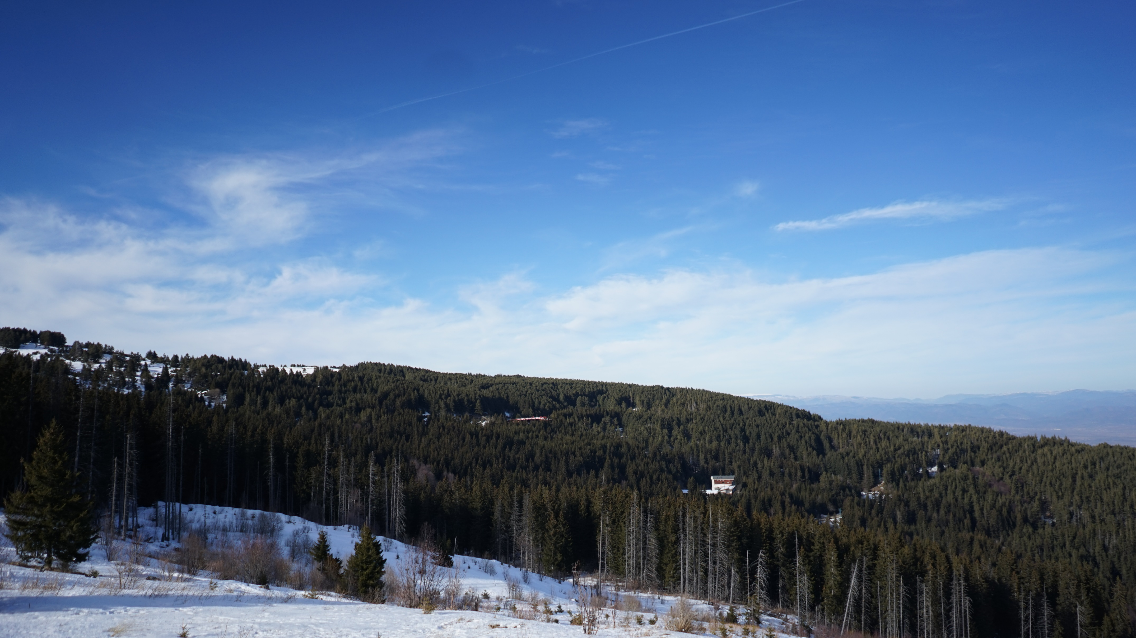

ЕЖЕДНЕВЕН БЮЛЕТИН ЗА КАЧЕСТВОТО НА АТМОСФЕРНИЯ ВЪЗДУХ

8 март 2026

Ежедневен бюлетин № 1773 по показатели за качеството на атмосферния въздух от автоматичните измервателни станции /АИС/
За периода от 00:00 часа до 24:00 часа на 08.03.2026 г.
Агломерация/ Район | Населено място | Наименование на пункта | Характеристика на областта* | Класификация на пункта за мониторинг** | РИОСВ | Показатели / Измерени стойности
 |  |  |  |  |  | ФПЧ₁₀  ПС за СДН -  50 µg/m³ | Средноденонощна концентрация за ФПЧ_{2.5}  СГН за една календарна година - 20 µg/m³ | SO₂  ПС за СДН -  125 µg/m³ | SO₂  ПС за СЧН -  350 µg/m³ | Максимална средночасова концентрация за NО₂  ПС за СЧН -  200 µg/m³ | Максимална средночасова концентрация за озон  ПИН -  180 µg/m³
Агломерация Столична | София | РП Гара Яна | крайградски | фонов | РИОСВ София | Ръчен пункт - не могат да бъдат предоставени данни за предходното денонощие
Агломерация Столична | София | АИС Младост | градски | транспортен | РИОСВ София | 25,80 | - | 11,41 | няма превишение | 41,02 | -
Агломерация Столична | София | АИС Надежда | градски | фонов | РИОСВ София | 23,76 | - | 14,80 | няма превишение | 94,98 | 98,41
Агломерация Столична | София | АИС Хиподрума | градски | фонов | РИОСВ София | 30,46 | 14,95 | 8,19 | няма превишение | 34,46 | 68,81
Агломерация Столична | София | АИС Дружба | градски | фонов | РИОСВ София | 31,47 | - | 32,30 | няма превишение | 33,09 | 94,91
Агломерация Столична | София | АИС ИАОС/Павлово | градски | транспортен | РИОСВ София | 26,85 | - | 10,30 | няма превишение | 48,95 | 82,88
Агломерация Столична | София | АИС Копитото | извънградски - близо до града | фонов | РИОСВ София | ръчно пробонабиране | 18,16 | 16,29 | няма превишение | 16,42 | 113,41
Агломерация Пловдив | Пловдив | АИС Каменица | градски | фонов | РИОСВ Пловдив | 23,02 | ръчно пробонабиране | 60,07 | няма превишение | 37,66 | 77,22
Агломерация Пловдив | Пловдив | АИС ж.к. Тракия | градски | транспортен | РИОСВ Пловдив | 21,94 | - | 13,52 | няма превишение | 43,22 | -
Агломерация Пловдив | Асеновград | РП Долни Воден | крайградски | фонов | РИОСВ Пловдив | Ръчен пункт - не могат да бъдат предоставени данни за предходното денонощие
Агломерация Варна | Варна | АИС СОУ Ангел Кънчев | градски | фонов | РИОСВ Варна | 20,23 | 6,95 | 16,09 | няма превишение | 56,26 | 59,87
Агломерация Варна | Варна | АИС Чайка | градски | фонов | РИОСВ Варна | ръчно пробонабиране | - | 6,65 | няма превишение | 34,90 | -
Агломерация Варна | Девня | АИС Изворите | крайградски | промишлен | РИОСВ Варна | 26,10 | - | 20,07 | няма превишение | 40,38 | 50,86
Северен/ Дунавски | Русе | АИС Възраждане | градски | фонов | РИОСВ Русе | 23,43 | 6,12 | 10,17 | няма превишение | 24,09 | 92,59
Северен/ Дунавски | Силистра | ДОАС S1 Силистра | градски | фонов | РИОСВ Русе | ръчно пробонабиране | - | 3,28 | няма превишение | 10,98 | 69,52
Северен/ Дунавски | Велико Търново | РП Велико Търново - РИОСВ | крайградски | фонов | РИОСВ  Велико Търново | Ръчен пункт - не могат да бъдат предоставени данни за предходното денонощие
Северен/ Дунавски | Горна Оряховица | АИС Горна Оряховица | градски | фонов | РИОСВ  Велико Търново | 23,72 | - | 5,53 | няма превишение | 36,95 | 61,14
Северен/ Дунавски | Свищов | ДОАС S Свищов | градски | фонов | РИОСВ  Велико Търново | ръчно пробонабиране | - | 3,32 | няма превишение | 17,95 | 60,37
Северен/ Дунавски | Плевен | АИС Плевен 2 | градски | фонов | РИОСВ Плевен | 21,17 | - | 9,41 | няма превишение | няма данни | -
Северен/ Дунавски | Ловеч | АИС Ловеч | градски | фонов | РИОСВ Плевен | 20,71 | - | - | - | - | -
Северен/ Дунавски | Никопол | ДОАС N Никопол | градски | фонов | РИОСВ Плевен | ръчно пробонабиране | - | 5,18 | няма превишение | 15,02 | 74,66
Северен/ Дунавски | Враца | АИС ЖП Гара | градски | фонов | РИОСВ Враца | 13,74 | - | 7,79 | няма превишение | 7,11 | 91,71
Северен/ Дунавски | Шумен | АИС Шумен | градски | фонов | РИОСВ Шумен | 15,26 | - | 3,92 | няма превишение | 37,38 | 72,32
Северен/ Дунавски | Видин | АИС Видин 2 | градски | фонов | РИОСВ Монтана | 32,79 | - | 4,26 | няма превишение | - | -
Северен/ Дунавски | Монтана | РП Монтана - РИОСВ | градски | фонов | РИОСВ Монтана | Ръчен пункт - не могат да бъдат предоставени данни за предходното денонощие
Северен/ Дунавски | Добрич | АИС ОУ Хан Аспарух | крайградски | фонов | РИОСВ Варна | 16,42 | - | - | - | - | -
Северен/ Дунавски |  | Старо Оряхово ЕС 3 | регионален | фонов |  | 12,23 | - | 19,81 | няма превишение | 2,68 | 77,40
Югозападен | Благоевград | АИС Благоевград | градски | фонов | РИОСВ Благоевград | 22,68 | - | 26,44 | няма превишение | 23,00 | 77,73
Югозападен | Смолян | АИС Библиотеката | градски | фонов | РИОСВ Смолян | 26,35 | - | - | - | - | -
Югозападен | Кърджали | АИС Студен Кладенец | градски | фонов | РИОСВ Хасково | няма данни | - | 9,28 | няма превишение | - | 47,07
Югозападен | Перник | АИС Център | градски | фонов | РИОСВ София | 59,89 | - | 29,61 | няма превишение | 42,43 | -
Югозападен | Перник | РП Църква | крайградски | фонов | РИОСВ София | Ръчен пункт - не могат да бъдат предоставени данни за предходното денонощие
Югозападен | Пирдоп | РП Пирдоп | градски | фонов | РИОСВ София | Ръчен пункт - не могат да бъдат предоставени данни за предходното денонощие
Югозападен |  | Витиня ЕС 1 | регионален | фонов |  | 13,42 | ръчно пробонабиране | 24,40 | няма превишение | 19,42 | 101,92
Югоизточен | Гълъбово | АИС Гълъбово | крайградски | промишлен | РИОСВ Ст. Загора | ръчно пробонабиране | - | 22,79 | няма превишение | 2,62 | -
Югоизточен | Стара Загора | Стара Загора - АИС Зелен клин | градски | транспортен | РИОСВ Ст. Загора | 10,92 | - | 17,38 | няма превишение | 21,01 | 39,17
Югоизточен | Стара Загора | РП Стара Загора - РИОСВ | градски | фонов | РИОСВ Ст. Загора | Ръчен пункт - не могат да бъдат предоставени данни за предходното денонощие
Югоизточен | Сливен | АИС Сливен | градски | транспортен | РИОСВ Ст. Загора | 14,64 | - | 6,69 | няма превишение | - | -
Югоизточен | с. Ръжена | ДОАС Ръжена | крайградски | фонов | РИОСВ Ст. Загора | 16,08 | - | 3,46 | няма превишение | 6,53 | -
Югоизточен | Димитровград | Димитровград - АИС Раковски | градски | фонов | РИОСВ Хасково | 18,27 | - | 37,25 | няма превишение | 42,53 | 86,01
Югоизточен | Хасково | РП Хасково - РИОСВ | градски | фонов | РИОСВ Хасково | Ръчен пункт - не могат да бъдат предоставени данни за предходното денонощие
Югоизточен | Бургас | Бургас - АИС кв. Долно Езерово | крайградски | промишлен | РИОСВ Бургас | 21,69 | - | 10,27 | няма превишение | 38,28 | 83,18
Югоизточен | Бургас | Бургас - АИС Меден Рудник | градски | фонов | РИОСВ Бургас | 23,99 | - | 3,25 | няма превишение | 22,78 | 72,50
Югоизточен | Бургас | Бургас - ДОАС РИОСВ | градски | фонов | РИОСВ Бургас | ръчно пробонабиране | - | 2,90 | няма превишение | 32,55 | 63,65
Югоизточен | Несебър | АИС Несебър | градски | фонов | РИОСВ Бургас | 12,49 | - | 2,09 | няма превишение | 18,55 | 73,19
Югоизточен | Пазарджик | РП Пазарджик - РИОСВ | градски | фонов | РИОСВ Пазарджик | Ръчен пункт - не могат да бъдат предоставени данни за предходното денонощие
Югоизточен |  | Рожен КФС | отдалечен | фонов |  | ръчно пробонабиране | ръчно пробонабиране | 5,13 | няма превишение | 1,36 | 102,71
Югоизточен |  | ЕС 2 Юндола | регионален | фонов |  | 14,61 | - | 8,78 | няма превишение | 5,40 | 94,62

Съгласно речника на ЕАОС класификациите са следните:
* Характеристика на областта: градски, крайградски, извънградски, извънградски - близо до града, регионален, отдалечен
** Класификация на пункта за мониторинг: транспортен, промишлен и фонов
- Замърсителят не се измерва в пункта за мониторинг
Информацията в таблицата е оцветена според Европейски индекс за качеството на въздуха
ПС – прагова стойност
СДН – средноденонощна норма
СГН – средногодишна норма
СЧН – средночасова норма

Измерените стойности, посочени в таблицата по-горе, са маркирани в съответствие с нивата на замърсяване определени съгласно Европейския индекс за качество на въздуха. Определените нива на индекса за различните замърсители са показани в долната таблица. Съгласно информация на Европейската агенция по околна среда, индексът служи за демонстриране на краткосрочна ситуация относно нивата на показателите и не отразява дългосрочна (годишна) ситуация, която може да се различава значително.
Индексът за качеството на въздуха не е инструмент за оценка на спазването на определените в законодателството норми за качество на атмосферния въздух и не може да бъде използван за тази цел. Определените от законодателството норми са представени в таблицата с Пределно допустими концентрации на замърсители във въздуха.

Европейски индекс за качеството на атмосферния въздух
Замърсител | Ниво на замърсяване  (в µg/m³)
Замърсител | Отлично |  | Добро | Средно | Лошо | Много лошо | Изключително лошо
ФПЧ по-малки от 2.5 µm (PM_{2.5}) | 0-5 | 6- 15 |  | 16-50 | 51-90 | 91-140 | >140
ФПЧ по-малки от 10 µm (PM₁₀) | 0-15 | 16-45 |  | 46-120 | 121-195 | 196-270 | >270
Азотен диоксид (NO₂) | 0-10 | 11-25 |  | 26-60 | 61-100 | 101-150 | >150
Озон (O₃) | 0-60 | 61-100 |  | 101-120 | 121-160 | 161-180 | >180
Серен диоксид (SO₂) | 0-20 | 21-40 |  | 41-125 | 126-190 | 191-275 | >275

ИНФОРМАЦИЯ ЗА РЕГИСТРИРАНИТЕ ПРЕВИШЕНИЯ НА УСТАНОВЕНИТЕ НОРМИ
Превишения на праговите стойности (в пъти) за съдържание на вредни вещества в атмосферния въздух
за периода от 00:00 часа до 24:00 часа на 08.03.2026 г.
Населено място / Пункт | SO₂ |  | NO₂ | ФПЧ₁₀ | CO | O₃
Населено място / Пункт | ПС за СЧН  350.0 µg/m³ | ПС за СДН  125.0 µg/m³ | ПС за СЧН  200.0 µg/m³ | ПС за СДН  50.0 µg/m³ | 8ч норма  10.0 mg/m³ | ПИН  180.0 µg/m³
Перник - Център |  |  |  | 1.2

За периода от 00:00 часа до 24:00 часа на 08.03.2026 г. има регистрирано превишение на средноденонощната норма за фини прахови частици ФПЧ₁₀ в един пункт за мониторинг „АИС Център“ – гр. Перник (СДН за ФПЧ₁₀ не бива да бъде превишавана повече от 35 пъти в рамките на една календарна година за всеки отделен пункт за мониторинг).
Няма регистрирано превишение на ПС за СЧН за азотен диоксид (NO₂). Оцветената в червен цвят стойност за този замърсител в пункт – „АИС Надежда“ – гр. София, е във връзка с възприетите цветове за Европейския индекс за качеството на въздуха.
РИОСВ Бургас: От „ДОАС РИОСВ“ – гр. Бургас в 06:00 и 07:00 ч. няма данни за серен диоксид (SO₂), азотен диоксид (NO₂) и озон (О₃) поради неблагоприятни метеорологични условия.
Плевен: Няма данни по технически причини по показател азотен диоксид (NO₂) от „АИС Плевен 2“ – гр. Плевен.
РИОСВ Хасково: Поради повреда в автоматичния анализатор за ФПЧ₁₀ в „АИС Студен кладенец“ – гр. Кърджали, е включен апарат с ръчно пробонабиране и последващ лабораторен анализ. Резултатите ще бъдат публикувани в тримесечните и в годишните бюлетини за качество на атмосферния въздух.

Пределно допустими концентрации на замърсители във въздуха съгласно Наредба № 12 от 15 юли 2010 г.
ПОКАЗАТЕЛ | НОРМА | СТОЙНОСТ | Оценка на влиянието на контролираните атмосферни замърсители върху човешкото здраве (източник: Министерство на здравеопазването)
ФПЧ₁₀ | средноденонощна | 50 µg/m³ – да не се превишават повече от 35 пъти за календарна година | Въздействие върху човешкото здраве
ФПЧ₁₀ | средногодишна | 40 µg/m³ | Въздействие върху човешкото здраве
ФПЧ_{2,5} | средногодишна | 20 µg/m³ | Въздействие върху човешкото здраве
O₃ | праг за информиране на населението | 180 µg/m³ | Въздействие върху човешкото здраве
SO₂ | средночасова | 350 µg/m³ – да не се превишават повече от 24 пъти за календарна година | Въздействие върху човешкото здраве
SO₂ | средноденонощна | 125 µg/m³ – да не се превишават повече от 3 пъти за календарна година | Въздействие върху човешкото здраве
NO₂ | средночасова | 200 µg/m³ – да не се превишават повече от 18 пъти за календарна година | Въздействие върху човешкото здраве
NO₂ | средногодишна | 40 µg/m³ | Въздействие върху човешкото здраве
Данните постъпват в реално време в Националната база данни и са предварителни. След проверка за достоверност и верифицирането им, окончателните данни се публикуват в тримесечните и годишни бюлетини, издавани от ИАОС.
Показаните часови стойности за ФПЧ10 са информативни и не могат да бъдат сравнявани с нормите.

Министерството на околната среда и водите, чрез Изпълнителната агенция по околна среда, предоставя информация за показателите за качеството на атмосферния въздух от автоматичните измервателни станции в реално време. Данните са достъпни чрез посочената по-долу система:

Система за информиране на населението
за качеството на атмосферния въздух

